**Notas FONA**

Requerimientos de energía

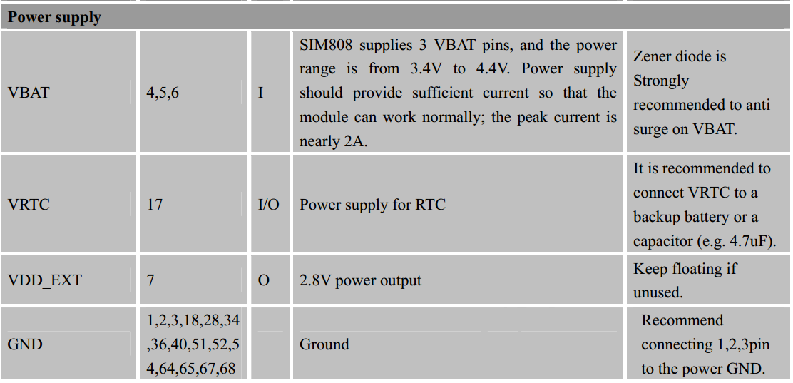

-Vin puede ser 4V

-Circuito recomendado para el desacoplo de tensión de entrada (CA = 100uF)

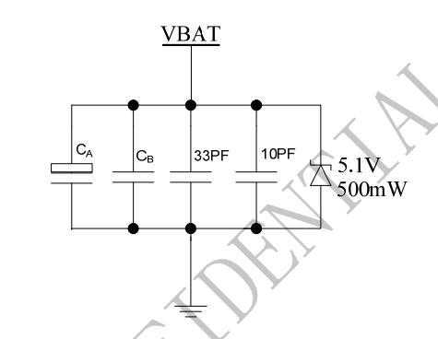

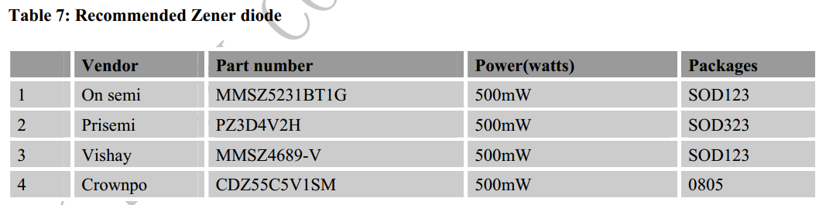

-PWR con pull-up interno, puede ser botón. Usar protección de nivel (1N4148).

-RESET con pull-up interno, puede ser botón, resistencia de 100 Ohm en serie. Usar protección de nivel (1N4148).

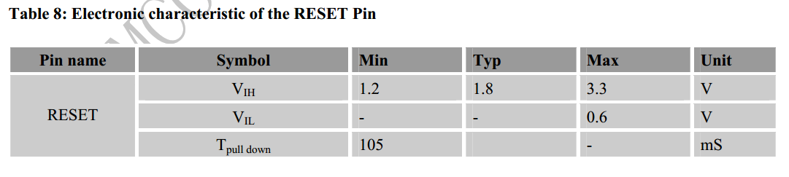

Requerimientos de comunicación

-Protección de nivel. FONA solo utiliza diodos (1N4148)

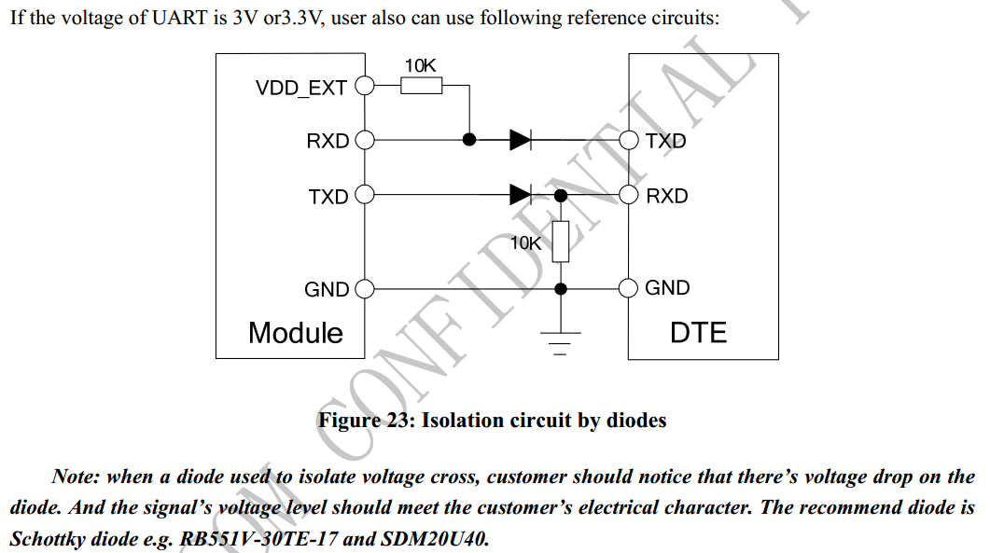

-FONA tiene buffer para conversión de nivel en TX, PS, NS y RI. No parece ser necesario para lógica de 3.3V (SAMD21), aunque sería bueno utilizar la misma configuración con diodos que para TX

-PS y NS pueden tener LEDs en paralelo (con una resistencia adecuada).

Requerimientos de red

-Se recomienda utilizar Amphenol C707 10M006 512 2 para interfaz con tarjeta SIM. (Biblioteca Eagle de Adafruit)

-Se recomienda proteger las señales de la tarjeta SIM con un arreglo TVS (SMF05C)

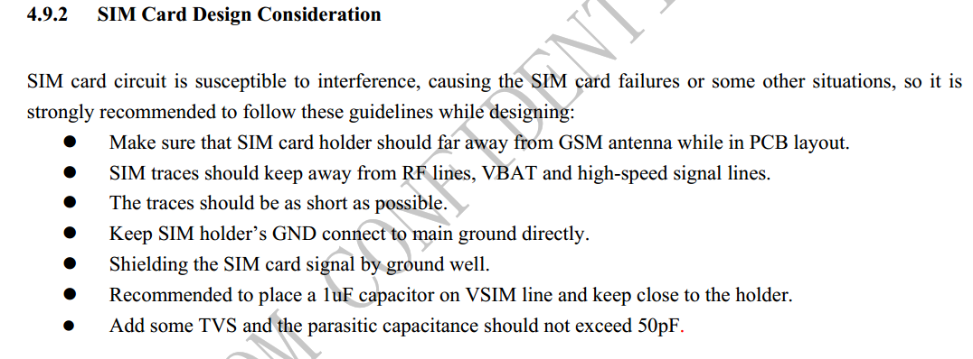

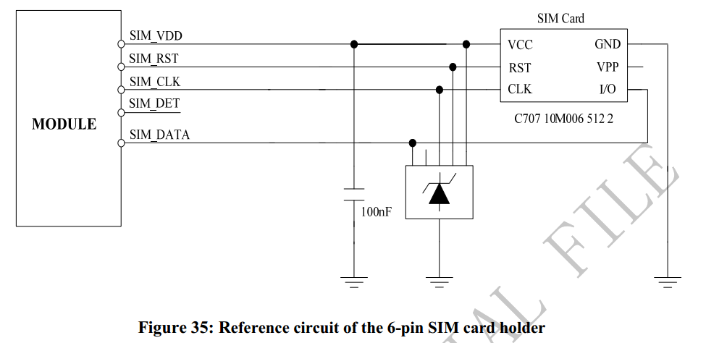

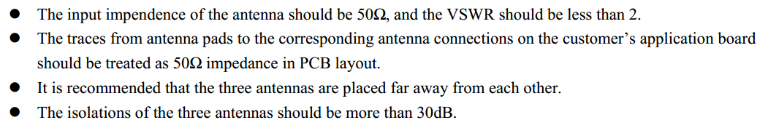

-A pesar de que se recomiendan circuitos para las antenas, se menciona que en uso típico no se colocan los componentes

Recomendaciones para PCB

